Для оплаты квитанций за присмотр и уход, а также дополнительных услуг нужно:

Войти на сайт pgu.mos.ru (для этого Вы должны быть там зарегистрированы)

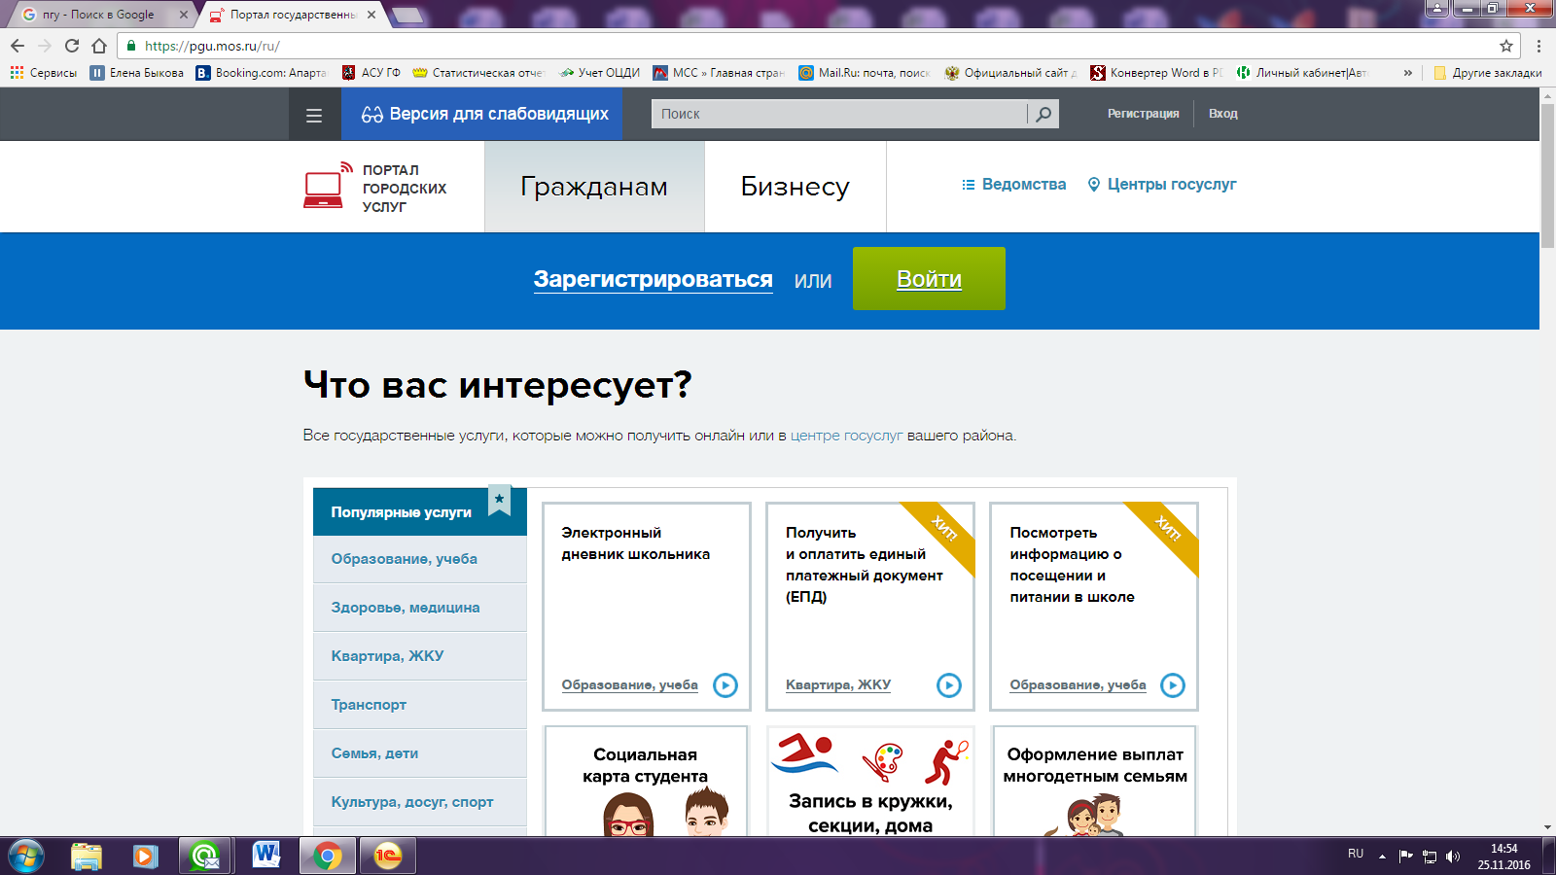

Выбрать услугу «Оплата»

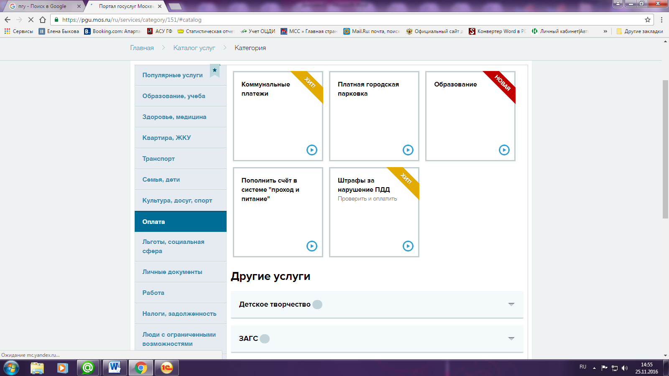

Выбрать другие услуги «Образование»

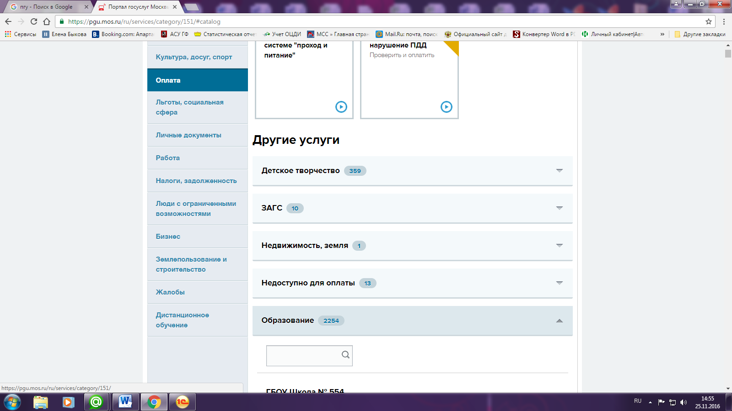

Найти школу 996

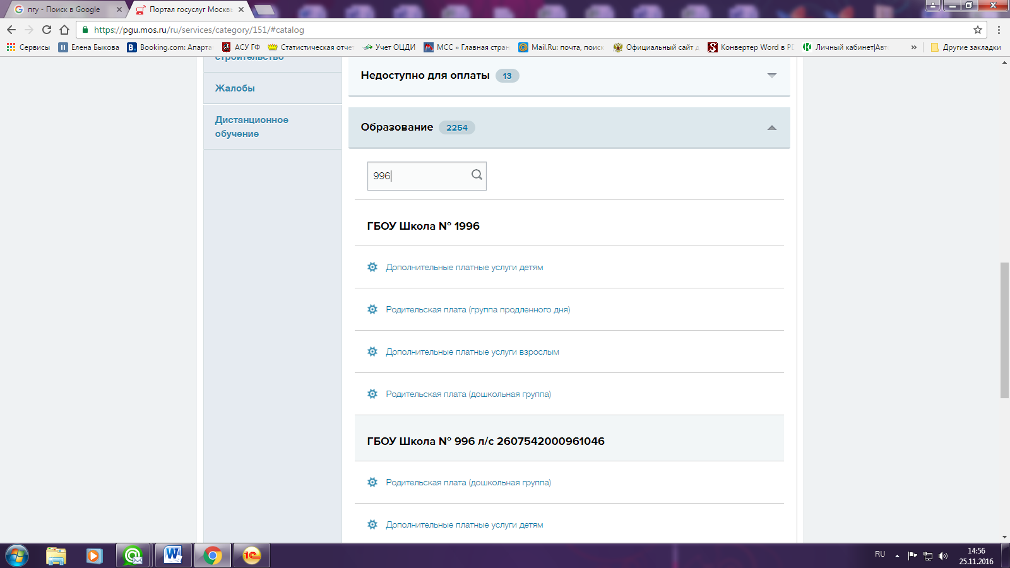

Если Вы хотите оплатить детский сад, то выбираете «Родительская плата (дошкольная группа)

Забиваете ТОЛЬКО СНИЛС ребенка!!!!!

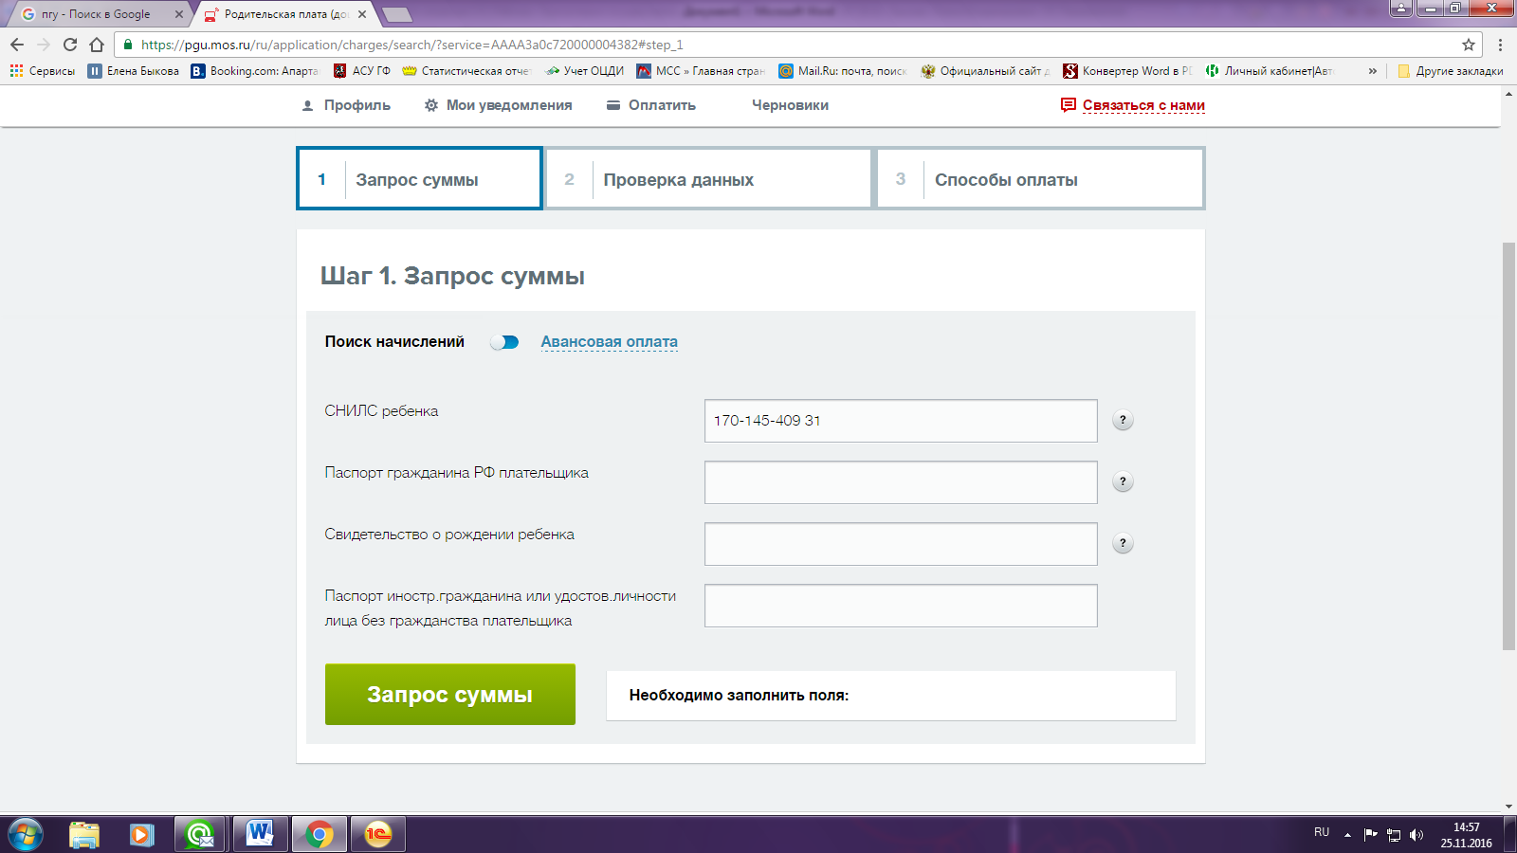

Запрос суммы:

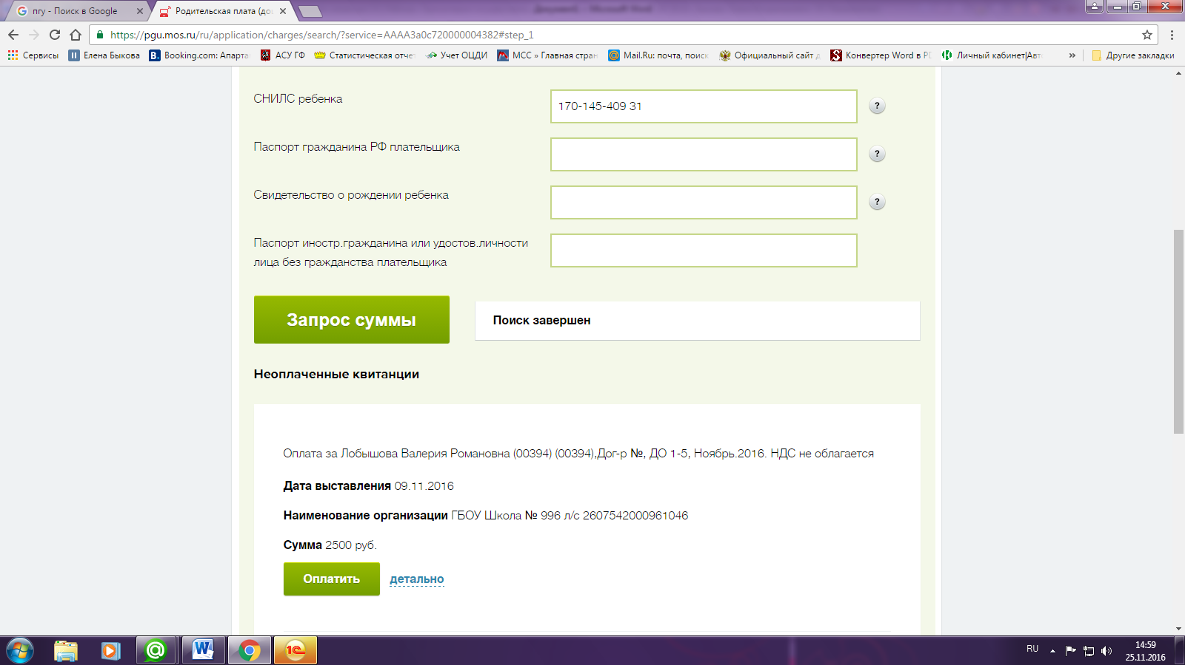

Для оплаты дополнительных услуг выбирайте - Дополнительные услуги детям. Также забиваете СНИЛС ребенка далее Запрос суммы.